新 书 推 荐

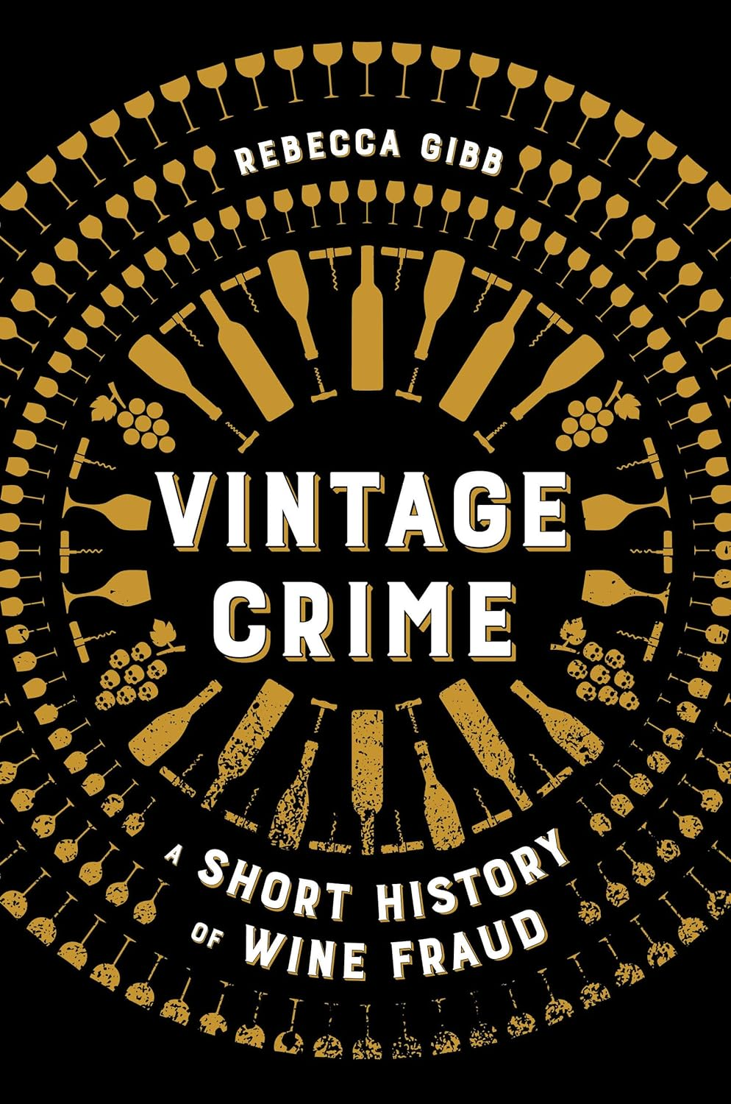
中文书名：《年份欺诈：葡萄酒诈骗简史》
英文书名：VINTAGE CRIME: A Short History of Wine Fraud
作 者：Rebecca Gibb
出 版 社：University of California Press
代理公司：United Agents/ANA/Conor
页 数：282页
出版时间：2023年11月
代理地区：中国大陆、台湾
审读资料：电子稿
类 型：纪实文学

·《纽约时报》2023年最佳葡萄酒类图书：“从这些年度好书中巡游葡萄酒世界”
·《泰晤士报》2023年年度好书
·第4广播电台食品类节目2023年年度好书

内容简介：

赝品、诈骗犯和“葡萄十字军”如何塑造葡萄酒世界。

葡萄酒行业，欺诈行为比比皆是。围绕历史与葡萄酒，这部纪实文学揭示了葡萄酒行业的欺诈历史，无论是有毒的甜味添加剂、旧瓶装新酒，还是伪造名贵酒瓶，葡萄酒欺诈的历史与葡萄酒本身一样悠久。《年份欺诈》中充满了高明的诈骗故事，展现业界翘楚们绞尽脑汁（和葡萄汁）打造的连环骗局，吸引全世界的葡萄酒爱好者们，同时也提出了一些有趣的哲学问题：什么是葡萄酒？什么又是真正正宗的葡萄酒？我们为什么要喝葡萄酒？

尊贵的光环、优雅的体面，葡萄酒自诞生便以其代表的品味和身段而自豪，但和其他行业一样，葡萄酒界也有着阴暗的一面。从古罗马到当代加利福尼亚，《年份欺诈》通过大量引人入胜的小故事，让最著名的葡萄酒爱好者和骗子同台登场。书中还向我们介绍了那些鲜为人知的行业人物：严谨的商人、诚实的种植者、打击葡萄酒诈骗的尖端科学家。

作者丽贝卡·吉布拥有行业权威认证，是一位举世罕见的葡萄酒大师。大师殊荣炙手可热，而她的写作风格则一如既往地平易近人，不需要任何葡萄酒专业知识。她将欧洲史与葡萄酒流行史巧妙结合，既适合侦探型读者，也适合扶手椅品酒师。

作者将捐出部分版税用于公益医学研究，治疗杜氏肌肉萎缩症。

引言：一个与葡萄酒同样古老的故事

1.身在罗马
2.一饮而尽
3开明地饮酒？
4.将有骚乱
5.产区国家
6.葡萄酒之门
7.你说“敬酒Prost！”，我说“骗人Frost！”
8.夺宝奇兵与玻璃杯十字军
9.鲁德，给你的信
10.最后一滴

致谢
注释
参考文献
索引

作者简介：

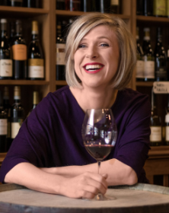
丽贝卡·吉布(Rebecca Gibb)，屡获殊荣的葡萄酒记者，全世界仅有的416位葡萄酒大师(Masters of Wine)之一。

2006年获评为英国年度青年葡萄酒作家后，丽贝卡在葡萄酒贸易杂志《哈泼斯》（Harpers）担任编辑。 目前，她为在线葡萄酒刊物Vinous担任编辑，发表葡萄酒深度报道和评论，订阅用户遍布 100 多个国家和地区。

2015年，丽贝卡年仅34岁，成为葡萄酒大师学院认证的全球第384位葡萄酒大师，并凭借出色的品酒能力从第24期毕业生中脱颖而出，赢得学院杰出成就奖和布林奖。

跻身大师之列，丽贝卡同样拥有英国华威大学历史学位，前作《新西兰葡萄酒》（The Wines of New Zealand）于2018 年出版。她的新作《年份欺诈》将葡萄酒和历史结合在一起，都是她的专长。

媒体评价：

“富有洞察力的精致小书，记录了许多葡萄酒饮用者遭遇的欺诈，有时他们平白损失了钱财，有时他们甚至有性命之虞。”
——《纽约时报》2023年最佳葡萄酒类书籍

“穿梭于世界各地的葡萄园，英国葡萄酒大师丽贝卡·吉布写作技巧娴熟，为读者带来无穷乐趣。”
——《泰晤士报》

“[一部]驰骋于历代葡萄酒欺诈事件中的有趣作品。”
——《每日邮报》

“葡萄酒欺诈鲜少有机会成为头条新闻。就算出现，葡萄酒世界会即刻疾呼‘我们必须有所行动！’，行动自然是没有的，大伙儿甚至会立即放松警惕，一切风轻云淡。丽贝卡·吉布通过这部引人入胜的书提醒我们，葡萄酒欺诈与葡萄酒本身一样古老，哪怕我们大多数人都不愿意承认它的存在。调侃尼克松和《辛普森一家》的同时，丽贝卡专业地研究了葡萄酒相关法律法规的演变，探讨了真假葡萄酒之间相互依存的哲学关系。这是一场诙谐、睿智、令人愉快的漫游，我们所有人都应该更加认真地对待这个话题。”
——凯利·奥黛丽·怀特（Kelli Audrey White），梅多伍德葡萄酒中心教育总监，著有《纳帕谷，过去与现在》（Napa Valley, Then and Now）。

“丽贝卡·吉布娓娓道来，深入探讨了可追溯到罗马时代的葡萄酒欺诈行为，以及不断演变的诈骗团伙，从街溜子到衣冠楚楚的商人。这既是他们的历史故事，也是一部引人入胜的葡萄酒书籍。”
——尼尔·马丁(Neal Martin)，获奖作者，著有《波美侯葡萄酒》(Pomerol)

感谢您的阅读！
请将反馈信息发至：版权负责人
Email：Rights@nurnberg.com.cn
安德鲁·纳伯格联合国际有限公司北京代表处
北京市海淀区中关村大街甲59号中国人民大学文化大厦1705室, 邮编：100872
电话：010-82504106, 传真：010-82504200
公司网址：http://www.nurnberg.com.cn
书目下载：http://www.nurnberg.com.cn/booklist_zh/list.aspx
书讯浏览：http://www.nurnberg.com.cn/book/book.aspx
视频推荐：http://www.nurnberg.com.cn/video/video.aspx
豆瓣小站：http://site.douban.com/110577/
新浪微博：安德鲁纳伯格公司的微博_微博 (weibo.com)
微信订阅号：ANABJ2002

